RESOLUÇÃO nºXX DE XX DE JUNHO DE 2017

O Presidente do Conselho Universitário - CONSUN, Professor Pedro Rodrigues Curi Hallal, no uso de suas atribuições legais,

CONSIDERANDO o processo UFPel protocolado sob nº XXXXXXXXXXX do Gabinete do Reitor,

CONSIDERANDO o que foi deliberado em reunião do Conselho Universitário de ??????, constante da ata nº XX/2017.

RESOLVE:

APROVAR a proposta de estrutura dos gabinetes do Reitor, Vice-Reitor e Pró-Reitorias da Universidade Federal de Pelotas e as consequentes alterações estatutárias e regimentais dela decorrentes.
Ficam revogadas as disposições em contrário.

Secretaria dos Conselhos Superiores, aos xxx dias do mês de maio de 2017.

Prof. Pedro Rodrigues Curi Hallal
Presidente do CONSUN

PROPOSTA DE NOVO ORGANOGRAMA DA ADMINISTRAÇÃO CENTRAL DA UFPEL

- APRESENTAÇÃO: Com vistas a adaptar a estrutura administrativa da Universidade Federal de Pelotas aos preceitos da gestão pública, aperfeiçoando a administração central, tornando-a mais eficiente e capaz de dar conta de seus compromissos com as atividades-fins da UFPel, a Gestão submete ao Conselho Universitário a sua proposta de novas estruturas para os Gabinetes da Reitoria e Vice-Reitoria e para as Pró-Reitorias, consubstanciada nos organogramas anexos e nas respectivas súmulas das funções de cada órgão.

- MODIFICAÇÕES NECESSÁRIAS NO ESTATUTO E NO REGIMENTO:
A aprovação da proposta implica as seguintes e pontuais alterações do Estatuto e do Regimento da UFPel:

A) No que respeita ao Estatuto:
O Art. 31 passa a ter a seguinte redação:
Art 31: A Reitoria é composta pelos seguintes órgãos:
I - Gabinetes do Reitor e do Vice-Reitor;
II – As seguintes Pró-Reitorias:
a) Pró-Reitoria de Ensino, a qual incumbe orientar, coordenar e propiciar o processo de consolidação da política institucional de ensino de graduação e pós-graduação, articulado à pesquisa, à extensão e à educação básica, produzindo pedagogias que trabalhem numa perspectiva inclusiva.
b) Pró-Reitoria de Extensão e Cultura, a qual incumbe coordenar e dirigir a atividade extensionista de toda natureza, cabendo-lhe articular a extensão com o ensino e a pesquisa desenvolvidos na UFPel, propondo e implantando mecanismos de incentivo à produção extensionista, estimulando as ações de intercâmbio e formação de recursos humanos e promovendo o diálogo e a integração com a sociedade.
c) Pró-Reitoria de Pesquisa, Pós-Graduação e Inovação, a qual incumbe coordenar, supervisionar e dirigir as atividades de pós-graduação,pesquisa e inovação tecnológica, executando a política definida pelo Conselho Coordenador do Ensino da Pesquisa e da Extensão.
d) Pró-Reitoria de Gestão de Pessoas, a qual incumbe planejar e executar as estratégias e políticas de gestão de pessoas da Universidade, bem como coordenar e acompanhar a implantação do Plano de Desenvolvimento Institucional e das deliberações dos Conselhos Superiores da UFPel, no que se refere à Gestão de Pessoas.
e) Pró-Reitoria de Assistência Estudantil, a qual incumbe coordenar a política de assistência estudantil, cabendo-lhe planejar, implementar e avaliar as ações voltadas ao acesso, inclusão e permanência dos estudantes.
f) Pró-Reitoria de Planejamento e Desenvolvimento, a qual incumbe coordenar o planejamento institucional, cabendo-lhe projetar e acompanhar a política orçamentária, aplicar e revisar o Plano de Desenvolvimento Institucional, desenvolver o Plano Diretor Institucional e a política ambiental, bem como desenvolver projetos e obras relativos ao espaço físico.
g) Pró-Reitoria Administrativa, a qual incumbe garantir o pleno funcionamento das atividades administrativas, cabendo-lhe as gestões financeira, material, patrimonial, contratual e de infraestrutura..
h) A Pró-Reitoria de Gestão da Informação e Comunicação, a qual incumbe planejar, coordenar e acompanhar a execução da política institucional de gestão da informação, das tecnologias de informação e da comunicação, conceber e aprimorar tecnologias, visando à otimização dos processos e a melhoria dos serviços prestados à comunidade.
III- Comissões

B) No que respeita ao Regimento:
O Art. 63 passa a ter a seguinte redação:
Art 63: A Reitoria é composta pelos seguintes órgãos:

I - Gabinetes do Reitor e do Vice-Reitor;
II – As seguintes Pró-Reitorias:
a) Pró-Reitoria de Ensino, a qual incumbe orientar, coordenar e propiciar o processo de consolidação da política institucional de ensino de graduação e pós-graduação, articulado à pesquisa, à extensão e à educação básica, produzindo pedagogias que trabalhem numa perspectiva inclusiva.
b) Pró-Reitoria de Extensão e Cultura, a qual incumbe coordenar e dirigir a atividade extensionista de toda natureza, cabendo-lhe articular a extensão com o ensino e a pesquisa desenvolvidos na UFPel, propondo e implantando mecanismos de incentivo à produção extensionista, estimulando as ações de intercâmbio e formação de recursos humanos e promovendo o diálogo e a integração com a sociedade.
c) Pró-Reitoria de Pesquisa, Pós-Graduação e Inovação, a qual incumbe coordenar, supervisionar e dirigir as atividades de pós-graduação, pesquisa e inovação tecnológica, executando a política definida pelo Conselho Coordenador do Ensino da Pesquisa e da Extensão.
d) Pró-Reitoria de Gestão de Pessoas, a qual incumbe planejar e executar as estratégias e políticas de gestão de pessoas da Universidade, bem como coordenar e acompanhar a implantação do Plano de Desenvolvimento Institucional e das deliberações dos Conselhos Superiores da UFPel, no que se refere à Gestão de Pessoas.
e) Pró-Reitoria de Assistência Estudantil, a qual incumbe coordenar a política de assistência estudantil, cabendo-lhe planejar, implementar e avaliar as ações voltadas a acesso, inclusão e permanência dos estudantes.
f) Pró-Reitoria de Planejamento e Desenvolvimento, a qual incumbe coordenar o planejamento institucional, cabendo-lhe projetar e acompanhar a política orçamentária, aplicar e revisar o Plano de Desenvolvimento Institucional, desenvolver o Plano Diretor Institucional e a política ambiental, bem como desenvolver projetos e obras relativos ao espaço físico.
g) Pró-Reitoria Administrativa, a qual incumbe garantir o pleno funcionamento das atividades administrativas, cabendo-lhe as gestões financeira, material, patrimonial, contratual e de infraestrutura..
h) A Pró-Reitoria de Gestão da Informação e Comunicação, a qual incumbe planejar, coordenar e acompanhar a execução da política institucional de gestão da informação, das tecnologias de informação e da comunicação, conceber e aprimorar tecnologias, visando à otimização dos processos e a melhoria dos serviços prestados à comunidade.
III- Comissões

C) Ficam revogados os artigos 64 a 67 do Regimento.

- A NOVA ESTRUTURA ADMINISTRATIVA: RELAÇÃO DE ÓRGÃOS E FINALIDADES

1. GABINETE DO REITOR
1.1. A ESTRUTURA DO GABINETE
1.1.1. Chefia de Gabinete: órgão responsável por coordenar administrativamente o Gabinete do Reitor e do Vice-Reitor, chefiando as atividades da Secretaria e Núcleos do Gabinete, assessorando (ou auxiliando) o Reitor no desenvolvimento das atividades de planejamento, organização, supervisão e controle das atividades administrativas.

1.1.2. Secretaria Executiva: órgão responsável por executar o trabalho de secretaria do Gabinete nas rotinas administrativas, organizando reuniões, agendas, elaboração de documentos e organização de arquivos.

1.1.3. Núcleo de Portarias: órgão responsável pela gestão das portarias, desde a emissão, conferência, formatação, publicação no site da UFPel e no Diário Oficial da União, distribuição e arquivamento.

1.1.4. Seção de Apoio Administrativo: órgão responsável pelo assessoramento administrativo à Chefia de Gabinete e Gabinete do Reitor, elaborando pedidos, redigindo documentos, e prestando suporte às atividades de Secretaria.

1.1.5. Seção de Protocolo: órgão responsável por realizar o recebimento, registro, distribuição e arquivamento de documentos, abertura de processos e atendimento ao público.

1.1.6. Seção de Diárias e Passagens: órgão responsável pelo controle, solicitação e emissão de diárias e passagens do Gabinete do Reitor e do Vice-Reitor, bem como de recursos orçamentários do Gabinete.

1.1.7. Núcleo de Relações Acadêmicas: órgão responsável por assessorar o Reitor e o Vice-Reitor na articulação do diálogo com discentes, movimentos estudantis e entidades sindicais.

  - ÓRGÃOS LIGADOS AO GABINETE DO REITOR
1.2.1. Agência de Desenvolvimento Interinstitucional - (ADI): órgão responsável por discutir, planejar e coordenar as demandas da UFPel e suas relações com a comunidade regional, nacional e internacional. Sua estrutura é composta por:

1.2.1.1. Agência da Lagoa Mirim - (ALM): órgão responsável por fomentar o desenvolvimento da Bacia da Lagoa Mirim, cumprindo-lhe, precipuamente, a responsabilidade pelo apoio administrativo, técnico e financeiro para execução do Tratado da Lagoa Mirim. Sua estrutura é composta por:

1.2.1.1.1. Núcleo de Monitoramento e Análise – (NMA): órgão responsável por coordenar o Laboratório de Análise de Águas da Agência da Lagoa Mirim, responsável pelo monitoramento da qualidade da água da Bacia da Lagoa Mirim e seus afluentes. Coordena o setor de Hidrologia da ALM.

1.2.1.1.2. Núcleo de Desenvolvimento Regional e Projetos – (NDRP): órgão responsável pelo projeto de sistemas de acesso do ministério da Integração Nacional. Responsável pela captação e estruturação de projetos das pequenas cadeias produtivas, promovendo assim a interação Universidade /Comunidade, para desenvolver a Região. Responsável pela captação, acompanhamento e monitoramento dos projetos de desenvolvimento da bacia da lagoa mirim. Coordenar o setor de Desenvolvimento Ambiental e o setor de Desenvolvimento Socioeconômico.

1.2.1.2. Coordenação de Convênios e Contratos - (CCONV): órgão responsável por atuar como ferramenta de desenvolvimento da Universidade proporcionando o alcance de objetivos comuns à sociedade, oferecendo à comunidade acadêmica oportunidades de desenvolvimento de projetos de ensino, pesquisa, extensão e desenvolvimento institucional em parceria com o Poder Público, com organizações da sociedade civil e com a iniciativa privada. Sua estrutura é composta por:

1.2.1.2.1. Núcleo de Convênios – (NCONV): órgão responsável pelas relações institucionais entre a UFPel e as entidades dos setores públicos e privados, atendendo as áreas de ensino, pesquisa e extensão, mediante a celebração de convênios.

1.2.1.2.2. Núcleo de Contratos – (NCONT): órgão responsável pela celebração de contratos entre a UFPel e as entidades dos setores públicos e privados, resultantes de projetos de ensino, pesquisa e extensão.

1.2.1.2.3. Seção de Prestação de Contas – (SPCONT): órgão responsável por coordenar a análise da prestação de contas, de modo a zelar pela regular utilização dos recursos públicos transferidos.

1.2.1.2.4. Seção de Acompanhamento e Controle – (SAC): órgão responsável por coordenar as rotinas de acompanhamento e fiscalização de convênios, por parte dos agentes de fiscalização da UFPEL, e de contratos, por parte da contratante, de forma a garantir a regularidade dos atos praticados e a plena execução do objeto pactuado, zelando pela correta aplicação dos recursos públicos transferidos.

1.2.1.3. Coordenação de Relações Internacionais - (CRINTER): órgão ao qual cumpre executar a política de relações internacionais da instituição, cabendo-lhe promover e coordenar as relações com instituições estrangeiras e organismos internacionais, bem como a realização de convênios internacionais. Sua estrutura é composta por:

1.2.1.3.1. Núcleo de Cooperação Acadêmica Internacional – (NCAIN): órgão responsável por viabilizar e acompanhar os processos de cooperação acadêmica internacional, e a celebração de convênios acadêmicos internacionais na UFPel.

1.2.2. Coordenação de Inclusão e Diversidade - (CID): órgão responsável por estabelecer políticas, diretrizes e práticas para a consolidação de ações na comunidade universitária em relação às cotas no ingresso e permanência no ensino superior, em cursos de graduação e pós-graduação bem como nas cotas para ingresso nos cargos de servidores da UFPel. Sua estrutura é composta por:

1.2.2.1. Núcleo de Gênero e Diversidade - (NUGEN): órgão responsável por promover a relação entre os diversos gêneros na comunidade da UFPel, bem como promover a participação política, a educação, os movimentos sociais e os direitos humanos, estudando as questões relativas ao trabalho na interação com as teorias de gênero e feministas contemporâneas.

1.2.2.2. Núcleo de Acessibilidade e Inclusão - (NAI): órgão responsável por ações de conscientização, discussão, formação compartilhada de servidores, discentes e comunidade em geral, bem como pela disponibilização de intérpretes, apoio psicopedagógico e recursos didáticos adaptados, que possibilitem avanços nos processos de aprendizagem e inclusão.

1.2.2.2.1. Seção de Atendimento Educacional Especializado - (SAEE): órgão responsável por auxiliar na acessibilidade e inclusão de alunos com deficiências e necessidades educativas especiais, oriundos dos diversos cursos de graduação e Pós-Graduação da UFPel, através de tutorias, orientações aos cursos, e professores, criação de recursos adaptados, divulgação de tecnologias assistivas, entre outras ações de acessibilidade.

1.2.2.2.2. Seção de Intérpretes – (SI): órgão responsável por prestar serviços de tradução e interpretação de Libras a surdos usuários de Libras da comunidade acadêmica da UFPel.

1.2.2.3. Núcleo de Ações Afirmativas e Diversidade - (NUAAD): órgão ao qual compete acolher, orientar e acompanhar os estudantes cotistas, através de projetos e ações articulados junto às diferentes pró-reitorias, unidades acadêmicas e coordenações de cursos, de forma a garantir o acesso, a permanência e o reconhecimento da diversidade na UFPel.

1.2.3. Hospital-Escola– (HE): órgão responsável por oferecer atenção à saúde com excelência, exclusivamente no âmbito do Sistema Único de Saúde (SUS), constituindo-se como cenário de prática adequado ao ensino, pesquisa e extensão na UFPel.

- GABINETE DO VICE-REITOR

2.1 Centro Agropecuário da Palma - (CAP): órgão responsável por gerir o funcionamento do Centro Agropecuário da Palma.

2.2. Coordenação de Bibliotecas - (CBIB):órgão ao qual compete planejar, organizar e controlar o setor de bibliotecas.

2.3. Editora e Livraria - (ELU):órgão ao qual cumpre editar e comercializar obras de valor científico e cultural relacionadas com a produção de ensino, pesquisa e extensão da Universidade, assim como também de autores em geral em consonância com a proposta acadêmica e editorial da instituição. Sua estrutura é composta por:

2.3.1. Núcleo de Editora e Livraria da UFPel – (NELU): órgão responsável por receber, avaliar (a partir do seu Conselho Editorial e de pareceristas ad hoc) propostas de publicação de trabalhos nas plataformas impressa e digital, revisar, diagramar, catalogar, publicar, divulgar e comercializar obras de valor científico e cultural relacionadas com a produção de ensino, pesquisa e extensão da Universidade, assim como também de autores em geral em consonância com a proposta acadêmica e editorial da instituição.

2.4. Núcleo de Acompanhamento Acadêmico - (NUACAD): órgão ao qual cumpre acompanhar as atividades acadêmicas, de ensino, pesquisa e extensão, com vistas ao atendimento do PDI (Plano de Desenvolvimento Institucional) e do PPI (Projeto Pedagógico Institucional).

- PRÓ-REITORIA DE ENSINO- (PRE)
  - Coordenação de Registro Acadêmicos - (CRA): órgão responsável por realizar o registro da vida acadêmica do estudante, desde seu ingresso até sua diplomação.Sua estrutura é composta por:

    - Núcleo de Matrículas e Cadastro - (NMC): órgão responsável pelos processos de matrícula dos ingressantes, de ocupação das vagas ociosas e de registro de desligamento de estudantes.

3.1.2. Seção de Atendimento e Informação - (SAI): órgão responsável por prestar atendimento aos alunos e à comunidade em geral, com vistas ao fornecimento de informações relativas aos processos que envolvem o registro da vida acadêmica e ao trabalho desenvolvido na coordenação.

3.1.3. Seção de Editais e Apoio Administrativo - (SEAA): órgão responsável por apoiar as atividades administrativas e publicar os editais e comunicados de matrícula, atuando em todo processo de seleção desde o recebimento das inscrições até a divulgação dos resultados finais.

3.1.4. Núcleo de Currículos e Históricos - (NCH): órgão responsável por receber os projetos pedagógicos dos cursos para atualização e cadastro das matrizes curriculares no sistema acadêmico, bem como por conferir o cumprimento das exigências para conclusão de curso.

3.1.5. Núcleo de Registro de Diplomas - (NRD): órgão responsável por realizar a conferência da documentação final dos graduados, emitir e registrar os respectivos diplomas conferidos por essa Instituição. Realizar o registro de diplomas de outras instituições, inclusive estrangeiras, revalidados pela UFPel.

  - Coordenação de Ensino e Currículo - (CEC): órgão responsável por analisar as demandas da graduação, aprofundar as reflexões e discussões coletivas, com vistas à propositura de políticas que visem à otimização e à qualificação do ensino universitário. Sua estrutura é composta por:

    - Núcleo de Bacharelados, Tecnólogos e Estágios - (NUBATEC): órgão responsável por favorecer a aproximação, o diálogo, as trocas e a qualificação dos projetos e processos pedagógicos dos cursos de bacharelados e tecnólogos ofertados de forma presencial e à distância, em consonância com os princípios que orientam a UFPel e a legislação vigente.

    - Núcleo de Licenciaturas e Estágios - (NULIC): órgão responsável pelo processo de formação de professores nos cursos de licenciatura ofertados pela UFPel.

3.2.3. Núcleo de Programas e Projetos - (NUPROP): órgão responsável pela formação de profissionais altamente qualificados, por meio de ações que estimulem a participação e divulgação dos programas e dos projetos que propõem intercâmbio cultural e científico entre estudantes da própria instituição e com a comunidade, bem como com outras Instituições de Ensino Superior.

  - Coordenação de Pedagogia Universitária - (CPU): órgão responsável por planejar e desenvolver a política de formação continuada para professores, coordenadores de curso e membros dos Núcleos Docentes Estruturantes dos cursos de graduação. Sua estrutura é composta por:

    - Núcleo de Formação de Professores - (NUFOR): órgão responsável por fortalecer uma política institucional de incentivo à formação continuada do corpo docente, respondendo às principais necessidades pedagógicas evidenciadas na Universidade por meio das avaliações internas e diagnósticos existentes ou a serem realizados, bem como desenvolver mecanismos de divulgação das práticas e pesquisas em pedagogia universitária.

    - Núcleo de Articulação com as Coordenações dos Cursos - (NUAC): órgão responsável por estimular e desenvolver políticas institucionais de incentivo à capacitação de coordenadores de cursos e de membros de Núcleos Docentes Estruturantes, visando atender as demandas administrativas e didático-pedagógicas.

3.4. Coordenação de Programas de Educação a Distância - (CPED): órgão responsável por planejar e executar a política de educação a distância.

- PRÓ-REITORIA DE EXTENSÃO E CULTURA – (PREC)
  - Coordenação de Arte e Inclusão - (CAI): órgão ao qual cumpre dar suporte à realização de ações vinculadas a programas e projetos no campo da cultura, promovendo e gerenciando os meios de extroversão dos conhecimentos gerados pela Extensão, além de incentivar a conexão e a parceria,em projetos e programas no campo da cultura com outras instituições e formas de representação da sociedade civil organizada. Sua estrutura é composta por:

    - Núcleo de Ação e Difusão Cultural – (NADC): órgão responsável por atualizar e dar acesso às ações extensionistas, aos dados e estatísticas de projetos e programas, por meio da ampliação, qualificação e divulgação das atividades de extensão da UFPel.

4.1.1.1. Seção de Integração Universidade e Sociedade - (SIUS): órgão responsável por identificar focos de atuação a partir de demandas da comunidade, apoiar as ações do Fórum de Extensão e realizara avaliação,pela comunidade atendida,da extensão desenvolvida na UFPel.

  - Coordenação de Patrimônio Cultural e Comunidade - (CPCC): órgão responsável por planejar, incentivar e promover ações no âmbito da extensão, que concorram para envolver a comunidade universitária com as expressões individuais, sociais e políticas dos Direitos Humanos. Sua estrutura é composta por:

4.2.1. Núcleo de Atividade Física, Esporte e Lazer - (NAFEL): órgão responsável por atuar no campo da atividade física, esporte e lazer, planejando, organizando, coordenando e avaliando as atividades esportivas, de cultura e lazer realizadas no âmbito da UFPel, mantendo a interlocução com a sociedade e viabilizando as iniciativas de extensão voltadas para atividade física, esporte e lazer.

4.2.2. Seção de Mapeamento e Inventário em Extensão - (SMIE): órgão que tem por finalidade mapear salas históricas, coleções, memoriais, museus, processos museológicos existentes na UFPel, desenvolver metodologia de inventário, inventariar os acervos existentes, mapear organizações, grupos organizados e comunidades com potencialidades e necessidades para desenvolver novos projetos de extensão.

4.3. Coordenação de Extensão e Desenvolvimento Social - (CEDS): órgão que tem por finalidade coordenar o desenvolvimento de diagnóstico e análise das ações de extensão na UFPel, coordenar metodologias de avaliação das atividades de extensão na UFPel e das ações de capacitação para a extensão, além de impulsionar a proposição de ações de extensão, voltadas à melhoria da qualidade de vida dos públicos a que se destinam. Sua estrutura é composta por:

4.3.1. Núcleo de Formação, Registro e Acompanhamento - (NFRA): órgão responsável por promover o treinamento em extensão à comunidade acadêmica da UFPel, bem como participar de comissões consultivas/deliberativas que envolvam o registro e a política de extensão na Universidade.

4.3.1.1.Seção de Captação e Gestão de Recursos em Extensão - (SCGRE): órgão que tem por finalidade a busca de editais para financiamento de projetos de extensão, além de prestar assessoria à organização e à coordenação de projetos e programas na execução dos recursos.

- PRÓ-REITORIA DE PESQUISA, PÓS-GRADUAÇÃO E INOVAÇÃO (PRPPGI)

  - Coordenação de Pós-Graduação - (CPG): órgão responsável pela qualificação e e pela formação pedagógica continuada dos docentes da universidade, a fim de melhorar a qualidade do ensino de pós-graduação, bem como pelo incentivo à inovação curricular no ensino de pós-graduação. Sua estrutura é composta por:

    - Núcleo de Pós-Graduação - (NPG): órgão responsável por atendimento e orientação de questões relacionadas aos Programas Lato e Stricto Sensu, acompanhando processos sobre bolsas, documentação, funcionamento e estruturação de cada Curso, bem como o apoio na qualificação e na criação de novos Programas. Cabe ainda ao Núcleo atender às demandas oriundas de agências de fomento.

5.1.1.1.Seção de Diplomas - (SD): órgão responsável por confeccionar e registrar diplomas da Pós-Graduação da UFPel, bem como registrar e apostilar diplomas de Pós-Graduação obtidos no exterior.

5.1.2. Núcleo de Execução Orçamentária - (NEOR): órgão responsável por gerenciar os recursos da PRPPG e dos Programas de Pós-Graduação.

  - Coordenação de Pesquisa - (CPESQ): órgão responsável por acompanhar e avaliar projetos de pesquisa institucional, definir critérios de distribuição e implementação de bolsas de iniciação científica e tecnológica, organizar eventos de divulgação científica e definir critérios para o acompanhamento e a prestação de contas de projetos institucionais de apoio a pesquisa. Sua estrutura é composta por:

    - Núcleo de Iniciação Científica - (NIC): órgão responsável por definir critérios para distribuição e implementarde bolsas de iniciação científica e tecnológica, bem como pela organização de eventos de divulgação científica.

5.2.2. Núcleo de Apoio a Projetos - (NAP): órgão responsável pelo estímulo à consolidação de grupos de pesquisa e à construção de projetos para captação de recursos.

  - Coordenação de Inovação Tecnológica- (CIT): órgão responsável pela política de inovação da Universidade Federal de Pelotas. Sua estrutura é composta por:

    - Núcleo de Empreendedorismo e Incubação de Empresas - (NEIE): órgão responsável por criar um ambiente propício ao desenvolvimento de negócios de base tecnológica, através da incubadora de base tecnológica da UFPel e da disseminação da cultura empreendedora e da promoção de eventos.

    - Núcleo de Proteção Intelectual e Patentes - (NPIP): órgão responsável pela política de propriedade intelectual da UFPel, bem como por negociações que envolvam a transferência e/ou o licencimento de tecnologia.

5.3.2.1 Seção de Depósito e Acompanhamento de Patentes – (SDAP): órgão responsável pelos processos de depósitos de patentes, pelo licenciamento e demais questões referentes aos procedimentos de garantia e manutenção da propriedade intelectual de criações de titularidade da UFPel.

- PRÓ-REITORIA DE GESTÃO DE PESSOAS - (PROGEP)

  - Núcleo de Atendimento aos Órgãos de Controle – (NAOC): órgão responsável por atender aos órgãos de controle externos e internos.

  - Coordenação de Administração de Pessoal - (CAP): órgão responsável pelo processo de cadastramento de servidores, contratados temporariamente e estagiários, no que respeita à concessão de afastamentos, férias, à administração da folha de pagamento e à concessão de benefícios assistenciais e previdenciários.

    - Núcleo de Movimentação de Pessoal - (Numov): órgão responsável pelo planejamento, gerenciamento e controle dos atos de provimento e mobilidade interna e externa da força de trabalho da UFPel.

6.2.1.1.Seção de Ingresso e Desligamento – (SID): órgão responsável pelos atos de provimento e vacância.

    - Núcleo de Benefícios (NUB): órgão responsável pelos processos de concessão de aposentadoria e pensão, bem como os demais benefícios previdenciários, bem como pela administração de licenças, afastamento e férias previstos no RJU, e acompanhamento destas ocorrências nas unidades acadêmicas e administrativas da UFPel.

6.2.2.1.Seção de Apoio Administrativo - (SAAD): órgão responsável por assessorar o Núcleo de Benefícios para efetiva realização de todas as competências desenvolvidas pela Unidade.

6.2.3. Núcleo Financeiro - (NUF): órgão responsável por gerenciar a folha de pagamento do servidores e contratados temporariamente.

  - Coordenação de Desenvolvimento de Pessoal - (CDP): órgão responsável por implementar e coordenar ações de desenvolvimento de pessoal. Sua estrutura é composta por:

6.3.1. Núcleo de Avaliação e Acompanhamento Funcional - (NAAF): órgão responsável por planejar, implantar e coordenar o desenvolvimento e a permanente adequação dos processos de avaliação de desempenho dos servidores técnico-administrativos, bem como por realizar ações de orientação, acompanhamento, registro e controle do estágio probatório de servidores TAEs e procedimentos administrativos de homologação do estágio probatório de servidores docentes da UFPel.

6.3.2. Núcleo de Capacitação - (NUCAP): órgão responsável por planejar, implantar e coordenar políticas e ações contínuas de capacitação e desenvolvimento dos servidores técnico-administrativos, visando à melhoria do desempenho, o atendimento das necessidades institucionais e à valorização do servidor.

6.3.2.1.Seção de Sistematização de Processos - (SSP): órgão responsável pelo gerenciamento dos processos de concessões referentes a: horário especial, afastamentos para pós-graduação, licença para capacitação, incentivo à qualificação, progressão por capacitação e retribuição por titulação.

6.3.2.2. Seção de Ações em Educação - (SAE): órgão responsável por executar e planejar políticas e ações contínuas de capacitação e desenvolvimento dos servidores técnico-administrativos.

6.4. Coordenação de Saúde e Qualidade De Vida - (CSQV): órgão responsável pela política de atenção à saúde dos servidores da UFPel. Sua estrutura é composta por:

6.4.1.Seção de Perícia Médica - (SPM): órgão responsável por acompanhar e executar as perícias médicas e odontológicas de servidores e alunos da UFPel.

6.5. Coordenação de Desenvolvimento de Concursos - (COODEC): órgão responsável por estabelecer critérios e diretrizes que viabilizem os procedimentos para o recrutamento e seleção de candidatos. Sua estrutura é composta por:
.
6.5.1. Núcleo de Seleção - (NSEL): órgão responsável por organizar, elaborar e imprimir material para processos seletivos da Universidade.

6.5.2. Seção de Planejamento e Logística - (SPL): órgão responsável por dar suporte ao planejamento, execução e organização da logística para desenvolvimento de processos seletivos e concursos públicos.

6.5.3. Seção de Editais e Publicações - (SEP): órgão responsável pela elaboração, emissão e publicação de editais, digitação e envio de documentação pertinente ao rito das atividades, além de prestar atendimento ao público interno e externo à instituição.

7. PRÓ-REITORIA DE ASSISTÊNCIA ESTUDANTIL - (PRAE):
7.1. Coordenação de Integração Estudantil - (CIE): órgão responsável por planejar e implementar programas de assistência estudantil. Sua estrutura é composta por:

7.1.1. Núcleo Psicopedagógico de Apoio ao Discente - (NUPADI): órgão responsável por acompanhar, preferencialmente os estudantes bolsistas da PRAE, a fim de atender a demanda que as defasagens psicossociais e pedagógicas configuram.

7.1.2. Núcleo de Serviço Social - (NSS): órgão responsável pelo ingresso por cotas sociais e pela seleção para os programas de assistência estudantil.

7.1.3. Núcleo de Gestão de Programas - (NGP): órgão responsável pela execução e acompanhamento dos programas de assistência estudantil.

7.2. Coordenação de Políticas Estudantis - (CPE): órgão responsável pelas políticas voltadas às demandas discentes de forma geral. Sua estrutura é composta por:

7.2.1. Núcleo de Moradia Estudantil - (NME): órgão responsável pela área de moradia estudantil.

7.2.2. Núcleo de Políticas Estudantis - (NPE): órgão responsável por planejar e implementar programas de interesse dos discentes da UFPel.

8. PRÓ-REITORIA DE PLANEJAMENTO E DESENVOLVIMENTO- (PROPLAN)

8.1. Superintendência de Orçamento e Gestão De Recursos - (SOR): órgão responsável pelo planejamento e pela execução orçamentária. Sua estrutura é composta por:

8.1.1. Núcleo de Planejamento Orçamentário - (NPO): órgão responsável por elaborar a proposta orçamentária para o exercício financeiro seguinte, bem como por sistematizar as informações de receitas e despesas e elaborar a previsão orçamentária para aplicação do orçamento.

8.1.2. Núcleo de Execução Orçamentária - (NEO): órgão responsável por realizar a execução orçamentária para o exercício corrente.

8.1.3. Seção de Alocação e Compartilhamento de Espaços - (SACE): órgão responsável por sistematizar as informações de disponibilidade e uso dos espaços institucionais.

8.2. Coordenação para o Desenvolvimento Institucional e Inserção Territorial - (CDIT): órgão responsável pelo planejamento e pelo desenvolvimento institucional, por orientar a elaboração de Planos de Desenvolvimento das Unidades, por estabelecer programa de relações com a sociedade civil, assim como por desenvolver e institucionalizar processos de consulta pública e participação direta no planejamento institucional. Sua estrutura é composta por:

8.2.1.Núcleo para o Desenvolvimento Institucional - (NDI): órgão responsável por elaborar estratégias para a execução do PDI UFPel 2015 – 2020, bem como por elaborar desenho organizacional universitário com base na reestruturação participativa e elaboração autônoma de Planos de Desenvolvimento das Unidades.

8.2.2. Núcleo de Inserção Territorial - (NIT): órgão responsável por estabelecer relações com a sociedade civil, prefeituras municipais, conselhos regionais, Instituições de Ensino e Pesquisa, dos respectivos territórios em que se insere. Contribuir para o diagnóstico da inserção da UFPel nas áreas de saúde pública, cultura, educação, desenvolvimento urbano e do meio rural. Subsidiar e organizar plano plurianual de inserção regional e interiorização institucional.

8.2.3. Seção de Participação Comunitária - (SPC): órgão responsável pelos processos de consulta pública e de participação direta na gestão da universidade.

8.3. Coordenação de Desenvolvimento do Plano Diretor - (CDPD): órgão responsável pelo planejamento do espaço físico e ambiental, para elaborar e acompanhar a execução do Plano Diretor de Desenvolvimento Institucional. Sua estrutura é composta por:

8.3.1. Núcleo de Planejamento do Espaço Físico - (NPE): órgão responsável por planejar o espaço físico institucional, sistematizar demandas por expansão, adequação e preservação do espaço construído.

8.3.2. Núcleo de Planejamento Ambiental - (NPA): órgão responsável por realizar o planejamento e a execução da política ambiental da instituição.

8.4. Coordenação de Obras e Projetos para Estrutura Física - (COPF): órgão responsável por coordenar o desenvolvimento de obras e projetos relativos ao espaço físico institucional. Sua estrutura é composta por:

8.4.1. Seção de Projetos dos Espaços Construídos - (SPEC): órgão responsável por desenvolver estudos e projetos arquitetônicos para a demanda de novos espaços construídos.

8.4.2. Seção de Projetos dos Espaços Abertos - (SPEA): órgão responsável por desenvolver estudos e projetos de desenho urbano para a demanda de áreas de convívio da comunidade acadêmica, com vistas à integração entre espaços construídos e o ambiente natural.

8.4.3. Seção de Projetos de Infraestrutura - (SPI): órgão responsável por desenvolver estudos de viabilidade técnica e econômica para o desenvolvimento de projetos de média e baixa tensão.

8.4.4. Seção de Reformas de Edificações - (SRE): órgão responsável por desenvolver estudos e projetos para adequação dos espaços construídos.

8.4.5. Seção de Fiscalização e Avaliações - (SFA): órgão responsável por acompanhar o desenvolvimento das obras da instituição, executadas por empresas contratadas, através da prática de fiscalização, bem como por realizar avaliações de imóveis.

9. PRÓ-REITORIA ADMINISTRATIVA - (PRA)

9.1. Coordenação de Material e Patrimônio - (CMP): órgão responsável porgerir as demandas por materiais e serviços das unidades administrativas e acadêmicas. Sua estrutura é composta por:

9.1.1. Núcleo de Material - (NUMAT): órgão responsável por gerir a aquisição de material e contratação de serviços.

9.1.1.1. Seção de Empenhos - (SEMP): órgão responsável pela emissão e pelo acompanhamento de empenhos.

9.1.1.2. Unidade de Almoxarifado Central - (UALMOX): órgão responsável por abastecimento de material as unidades acadêmicas e administrativas.

9.1.2. Núcleo de Patrimônio - (NUPAT): órgão responsável por certificar o controle do patrimônio da instituição.

9.1.2.1. Seção de Registros Patrimoniais - (SRPAT): órgão responsável por manter o controle e registro dos bens móveis e imóveis.

9.1.2.2. Unidade de Recolhimento e Desfazimento de Bens - (URDB): órgão responsável pelo recebimento e adequada destinação dos bens fora de uso.

9.1.3. Núcleo de Documentação e Arquivo - (NUDOC): órgão responsável por assegurar que os documentos tramitem de maneira eficaz e aportem aos seus destinatários com agilidade.

9.1.3.1. Unidade de Arquivo - (UARQ): órgão responsável pela guarda de documentos oficiais.

  - Coordenação de Licitações e Contratos - (COLICON): órgão responsável pelas áreas de licitação e contratos da UFPel.Sua estrutura é composta por:

9.2.1. Seção de Análise de Processos Administrativos - (SAPA): órgão responsável por zelar pelo cumprimento das obrigações assumidas pelas empresas licitantes e/ou contratadas perante a administração.

9.2.2. Núcleo de Licitações - (NULIC): órgão responsável por concretizar os processos licitatórios para aquisição e contratação de obras, bens e serviços.

9.2.2.1. Seção de Obras e Serviços de Engenharia - (SOSE): órgão responsável pelos processos licitatórios para contratação de obras e serviços de engenharia.

9.2.2.2. Seção de Aquisição de Materiais - (SAM): órgão responsável por efetivar os processos licitatórios para aquisição de materiais e equipamentos.

9.2.2.3. Seção de Contratação de Serviços - (SCSER): órgão responsável por efetivar os processos licitatórios para contratação de serviços.

9.2.3. Núcleo de Contratos - (NUCON): órgão responsável porcontrolar e gerir os contratos administrativosda Universidade.

9.2.3.1Seção de Despesas Contínuas - (SDC): órgão responsável por acompanhar e manter atualizados os contratos referentes a despesas contínuas.

  - Coordenação de Finanças e Contabilidade - (CFC): órgão responsável pelo controle, execução e acompanhamento das receitas e despesas da universidade. Sua estrutura é composta por:

9.3.1. Núcleo Contábil - (NUCONT): órgão responsável pelos registros contábeis da UFPel.

9.3.2. Núcleo Financeiro - (NUFINC): órgão responsável pela execução financeira da despesa da UFPel.

9.3.2.1- Seção de Liquidação da Despesa - (SLD): órgão responsável pela liquidação das despesas da UFPel.

9.3.2.2. Seção de Pagamentos - (SPAG): órgão responsável pelo pagamento das despesas da Universidade.

9.3.2.3. Seção de Análise e Registro Contábil Dos Contratos - (SARCC): órgão responsável por promover o controle e o acompanhamento das despesas de contratos da Universidade.

9.3.2.4. Seção de Diárias e Passagens - (SDP): órgão responsável por analisar e acompanhar solicitações de diárias e passagens.

9.3.3. Contadoria Geral - (CONTGER): órgão responsável por fornecer aos gestores informações atualizadas e exatas para subsidiar a tomada de decisões, como também fornecer informações às instituições governamentais e particulares e aos órgãos de controle interno e externo.

  - Superintendência de Infraestrutura - (SUINFRA): órgão responsável por planejar e adotar as providências necessárias à adequada manutenção da infraestrutura. Sua estrutura é composta por:

9.4.1. Unidade de Apoio à Gestão de Infraestrutura (UAGI): órgão responsável por facilitar a interlocução das coordenadorias administrativas com a Superintendência de Infraestrutura.

9.4.2.Núcleo de Segurança - (NUSEG): órgão responsável pela segurança da comunidade acadêmica e do patrimônio público.

9.4.3. Núcleo de Transporte - (NUTRANS): órgão responsável por proporcionar serviço de transporte à comunidade acadêmica.

9.4.4.Núcleo de Gestão de Serviços Terceirizados - (NUGEST): órgão responsável pela gestão dos serviços terceirizados.

9.4.4.1. Seção de Monitoramento e Controle dos Serviços Terceirizados - (SMCST): órgão responsável pela fiscalização da execução dos serviços terceirizados relacionados à infraestrutura, à exceção dos que têm vinculação direta com obras e tecnologia da informação.
9.4.5.Coordenação Geral de Manutenção - (CGM): órgão responsável pela manutenção da estrutura física da UFPel. Sua estrutura é composta por:

9.4.5.1. Seção de Suporte à Manutenção - (SSM): órgão responsável pelofornecimento de materiais necessários à manutenção.

9..4.5.2. Seção de Manutenção do Campus Capão do Leão - (SMCL): órgão responsável pela manutenção da infraestrutura necessária às atividades desenvolvidas no Campus Capão do Leão.

9..4.5.3. Seção de Manutenção dos Campi Pelotas - (SMPEL): órgão responsável pela manutenção da infraestrutura necessária às atividades desenvolvidasnoscampi de Pelotas.

9.4.5.4. Unidade de Telefonia - (UTEL): órgão responsável pelos serviços de telefonia.

- PRÓ-REITORIA DE GESTÃO DA INFORMAÇÃO E DA COMUNICAÇÃO - (PROGIC):

10.1. Coordenação de Processos e Informações INSTITUCIONAIS - (CPI): órgão responsável pelos processos de busca, acesso, reuso e cruzamento de dados públicos, bem como pelo mapeamento de processos na UFPel. Sua estrutura é composta por:

10.1.1. Escritório de Processos - (EP): órgão responsável pelo registro dos padrões de trabalho visando à retenção do conhecimento na instituição, a bem de que a execução dos processos se dê de forma organizada e padronizada.

10.1.2. Núcleo de Regulação de Cursos - (NRC): órgão responsável por manter os dados institucionais relativos aos cursos de graduação e pós graduação latosensu atualizados junto aos diversos órgãos de regulação e supervisão do ensino superior.

10.1.3. Núcleo de Informações Institucionais - (NINFI): órgão responsável por formular indicadores de resultado, com vistas ao provimento de informações confiáveis à comunidade acadêmica, ao cidadão e aos órgãos de controle externos.

10.1.4. Central de Identificação e Atendimento - (CIA): órgão responsável por proporcionar o acesso da comunidade a informações sobre os serviços oferecidos pela UFPel.

  - Coordenação de Redes e Infraestrutura - (CREI): órgão responsável por oferecer às unidades acadêmicas e administrativas soluções em informática e comunicação de dados, bem como planejar e executar os procedimentos referentes à segurança da informação. Sua estrutura é composta por:

10.2.1. Núcleo de Gerência de Redes - (NGR): órgão responsável por administrar os servidores e serviços de TI, projetar e gerenciar a infraestrutura de redes, prestar suporte aos usuários de serviços em rede na UFPel, além de planejar/aplicar os procedimentos referentes a segurança da informação aos sistemas e serviços da Instituição.

10.2.2. Núcleo de Suporte e Manutenção - (NSM): órgão responsável pela manutenção de equipamentos de informática e periféricos da UFPel e por prestar assistência técnica aos usuários em assuntos relacionados a informática na UFPel.

  - Coordenação de Sistemas de Informação - (CSI): órgão responsável por soluções de tecnologia da informação que promovam a disponibilidade, a integridade, a confiabilidade, a autenticidade e a transparência das informações dos ativos relacionados aos sistemas informatizados da UFPel. Sua estrutura é composta por:

10.3.1. Seção de Projetos Acadêmicos - (SPAC): órgão responsável por planejar, pesquisar, aplicar e desenvolver produtos e serviços de tecnologia da informação.

11.3.2. Seção de Projetos Administrativos - (SPAD): órgão responsável por planejar, pesquisar, aplicar e desenvolver produtos e serviços de tecnologia da informação relacionados à gestão administrativa da UFPel.

10.3.3. Seção de Projetos de Websites - (SPW): órgão responsável por construir, hospedar e manter websites institucionais da UFPel.

10.4. Coordenação de Comunicação Social - (CCS): órgão responsável por planejar e coordenar as políticas e ações de comunicação da UFPel, desenvolvendo atividades de comunicação institucional, de radiodifusão pública e de apoio à qualificação profissional de acadêmicos em sua área de atuação. Sua estrutura é composta por:

10.4.1. Núcleo de Comunicação Institucional – (NCI): órgão responsável pelos processos e serviços de comunicação da UFPEL com seus públicos internos e externos.

10.4.1.1. Seção de Jornalismo e Relações Públicas – (SJRP): órgão responsável pela produção de material jornalístico e sua veiculação em diferentes plataformas, pelos serviços de assessoria de imprensa e pelas ações de comunicação organizacional interna e externa.

10.4.1.2. Seção de Publicidade e Design – (SPD): órgão responsável por campanhas de publicidade e de propaganda e pela produção de materiais gráficos e digitais.

10.4.1.3. Seção Gráfica – (SG): órgão responsável pela impressão e acabamento de material gráfico.

10.4.2. Núcleo de Rádiodifusão Pública – (NRP): órgão responsável pelos serviços de radiodifusão pública e educativa outorgados à UFPel.

10.4.3. Núcleo de Relacionamento Acadêmico – (NRA): órgão responsável pelas relações da CCS com os acadêmicos da UFPel que realizam atividades práticas na unidade, bem como com as unidades acadêmicas e com os cursos de graduação de áreas afins à Comunicação.

ORGANOGRAMAS

GABINETE DO REITOR
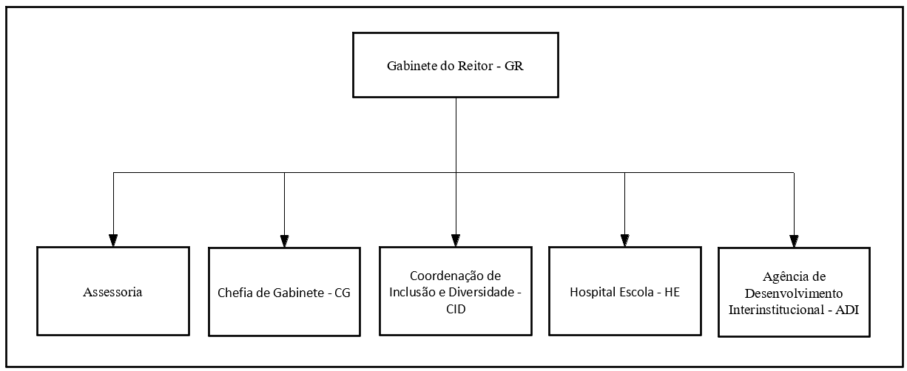

GABINETE DO REITOR (continuação)
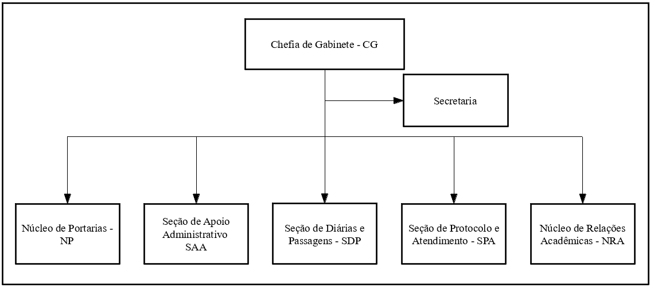

GABINETE DO REITOR (continuação)
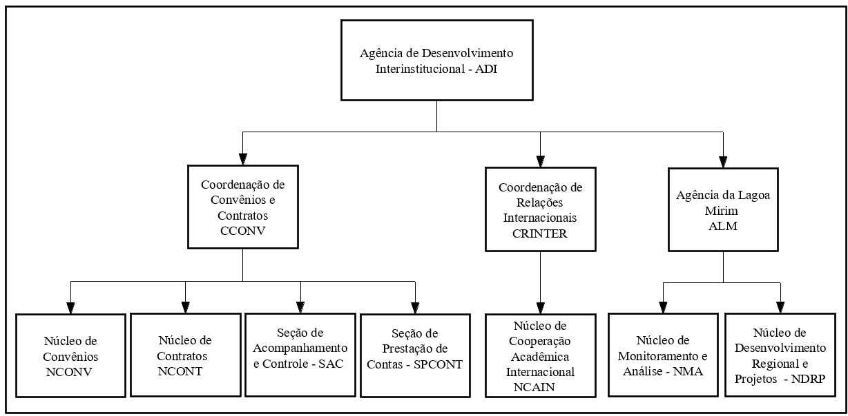
GABINETE DO REITOR (continuação)
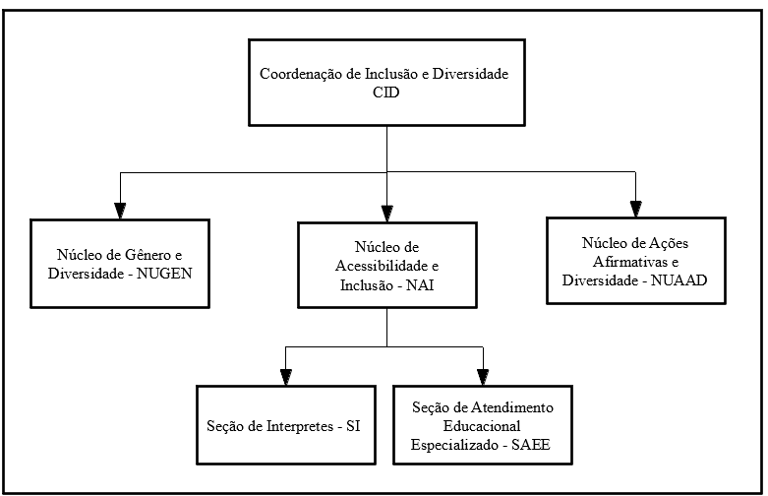

GABINETE DO VICE-REITOR
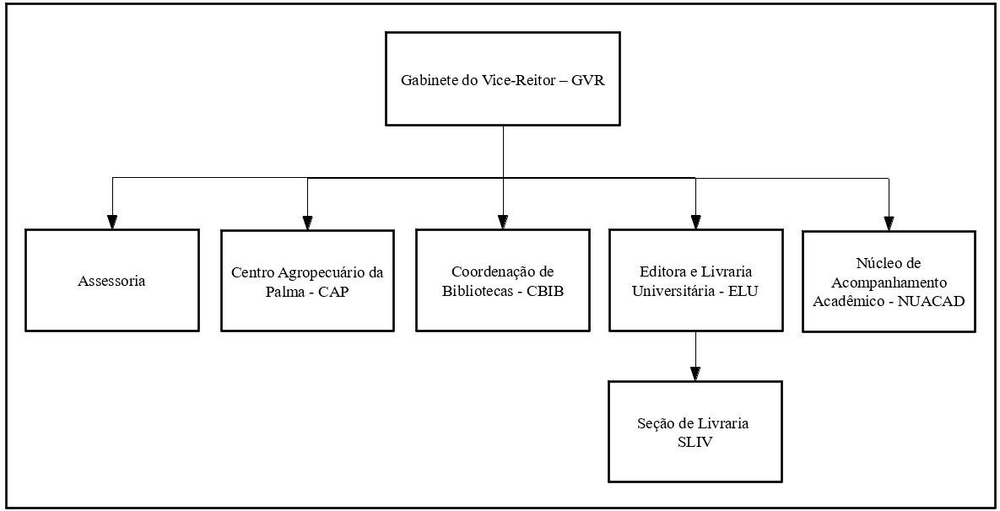

PRÓ-REITORIA DE GESTÃO DE PESSOAS
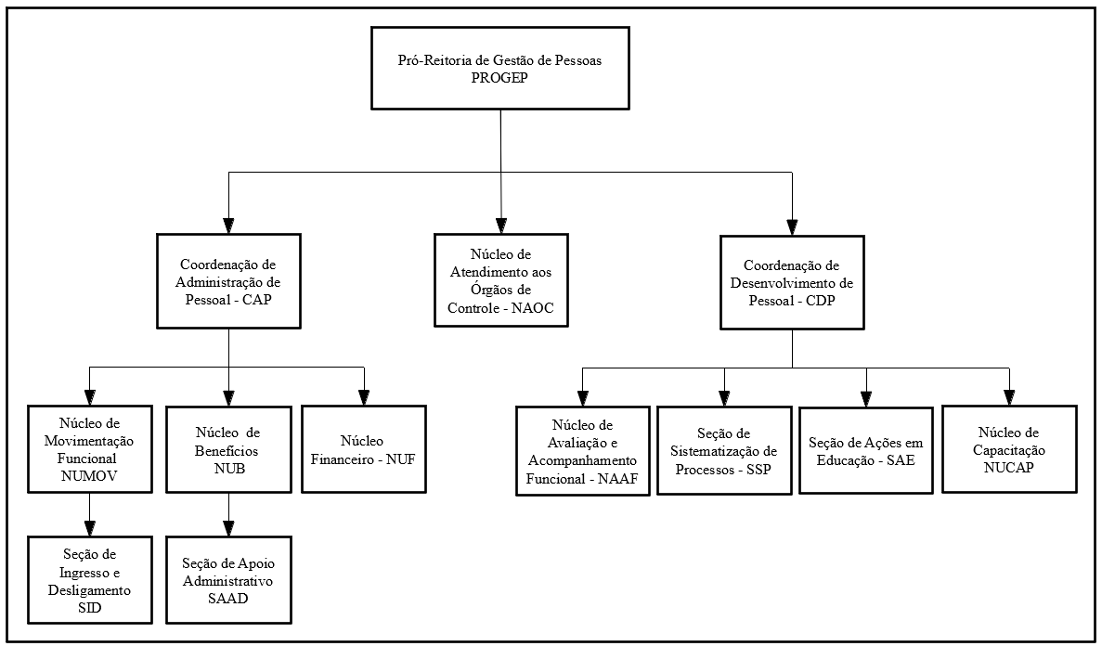

PRÓ-REITORIA DE GESTÃO DE PESSOAS (continuação)
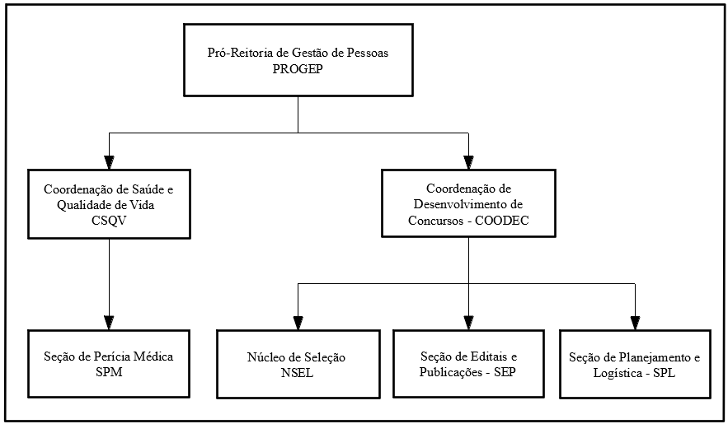

PRÓ-REITORIA DE ASSISTÊNCIA ESTUDANTIL
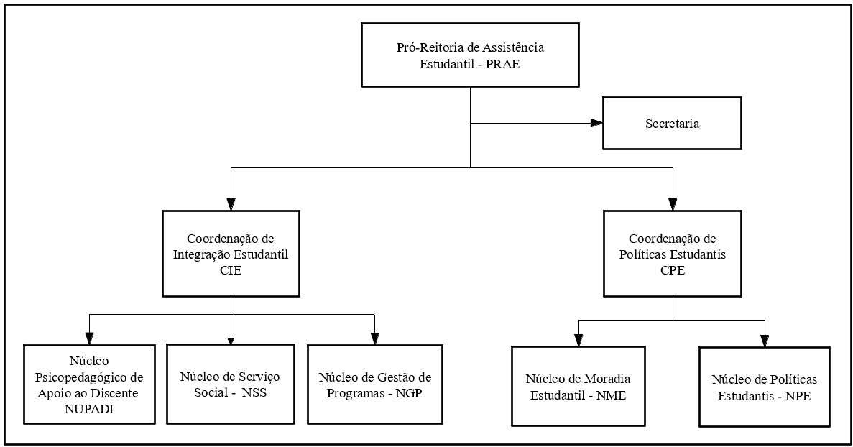

PRÓ-REITORIA DE PESQUISA, PÓS-GRADUAÇÃO E INOVAÇÃO
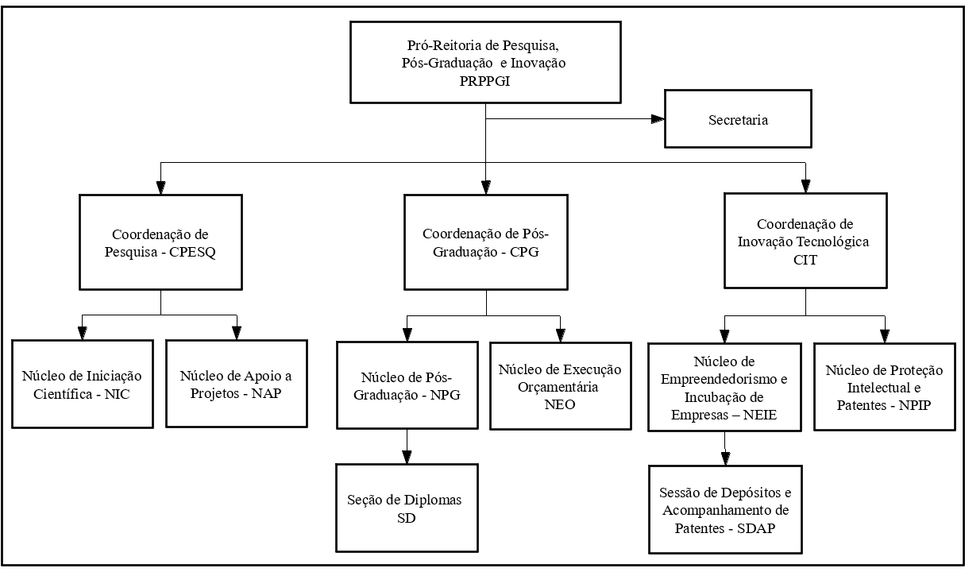

PRÓ-REITORIA DE GESTÃO DA INFORMAÇÃO E COMUNICAÇÃO
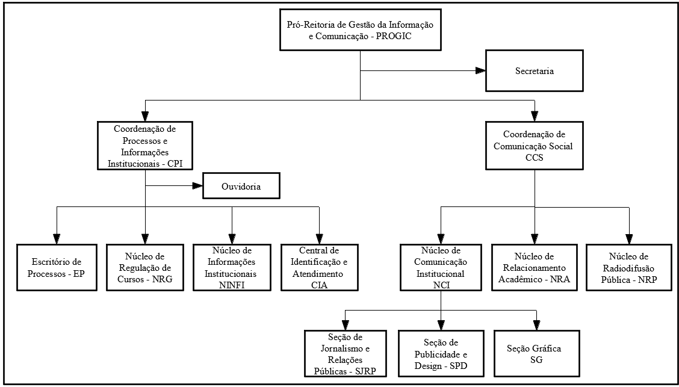

PRÓ-REITORIA DE GESTÃO DA INFORMAÇÃO E COMUNICAÇÃO (continuação)
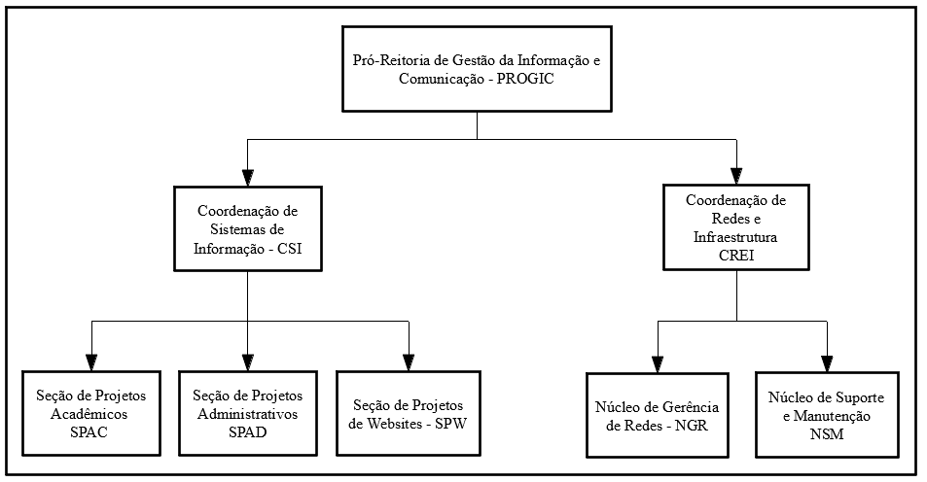

PRÓ-REITORIA DE ENSINO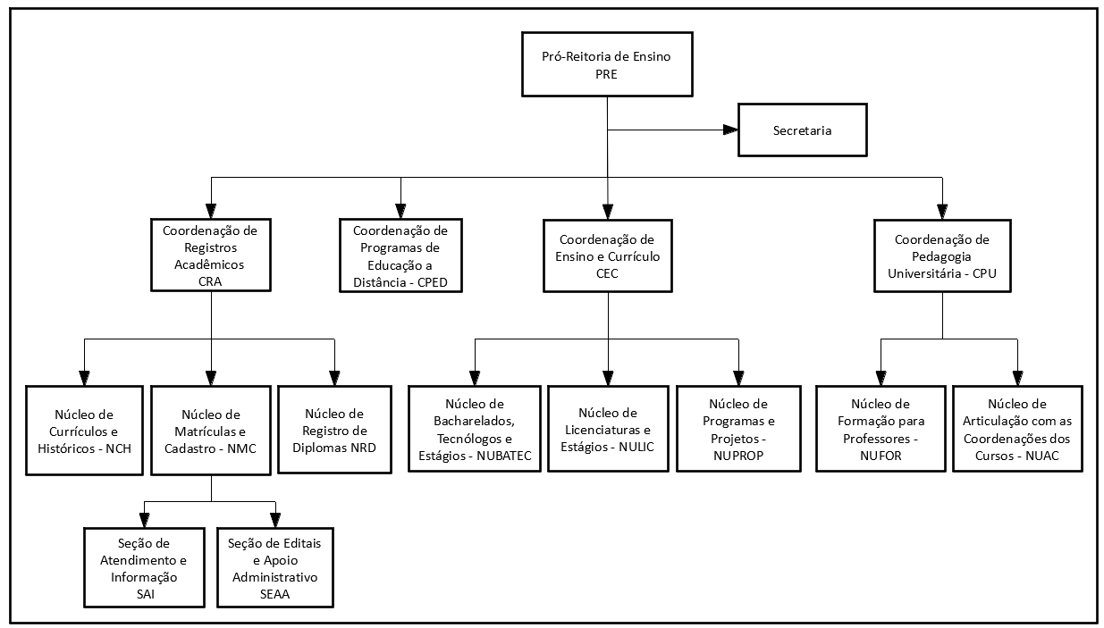

PRÓ-REITORIA DE EXTENSÃO E CULTURA
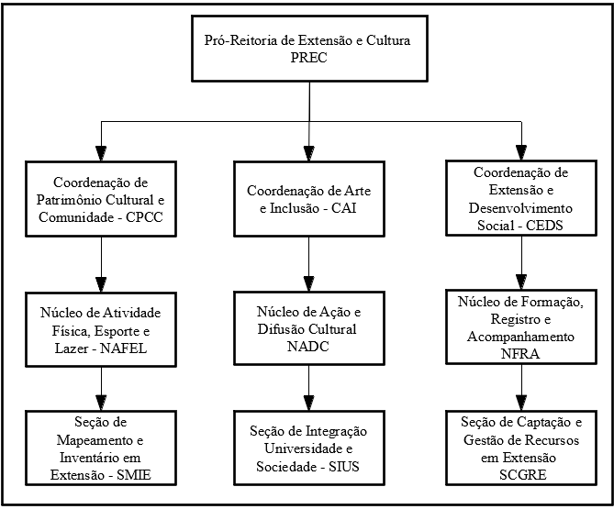

PRÓ-REITORIA ADMINISTRATIVA
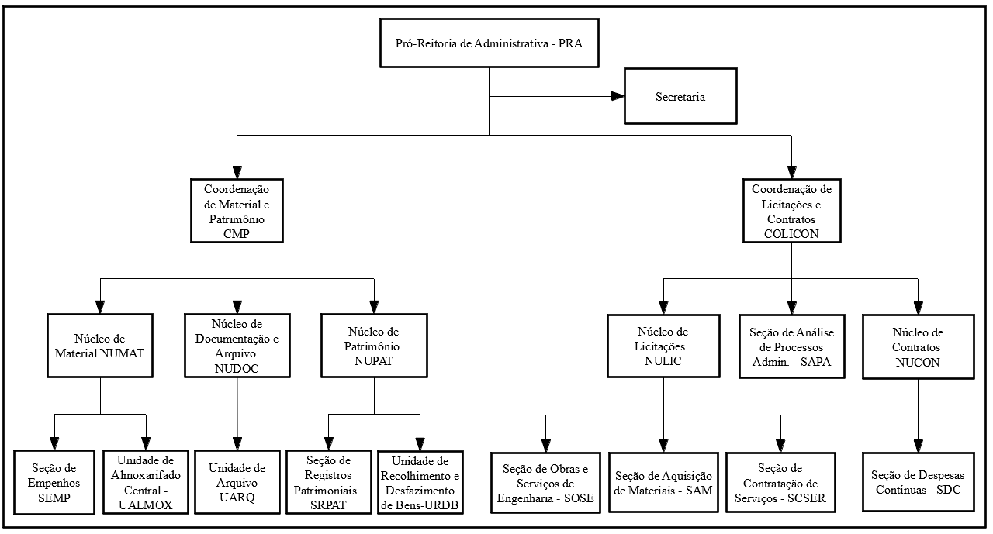

PRÓ-REITORIA ADMINISTRATIVA (continuação)
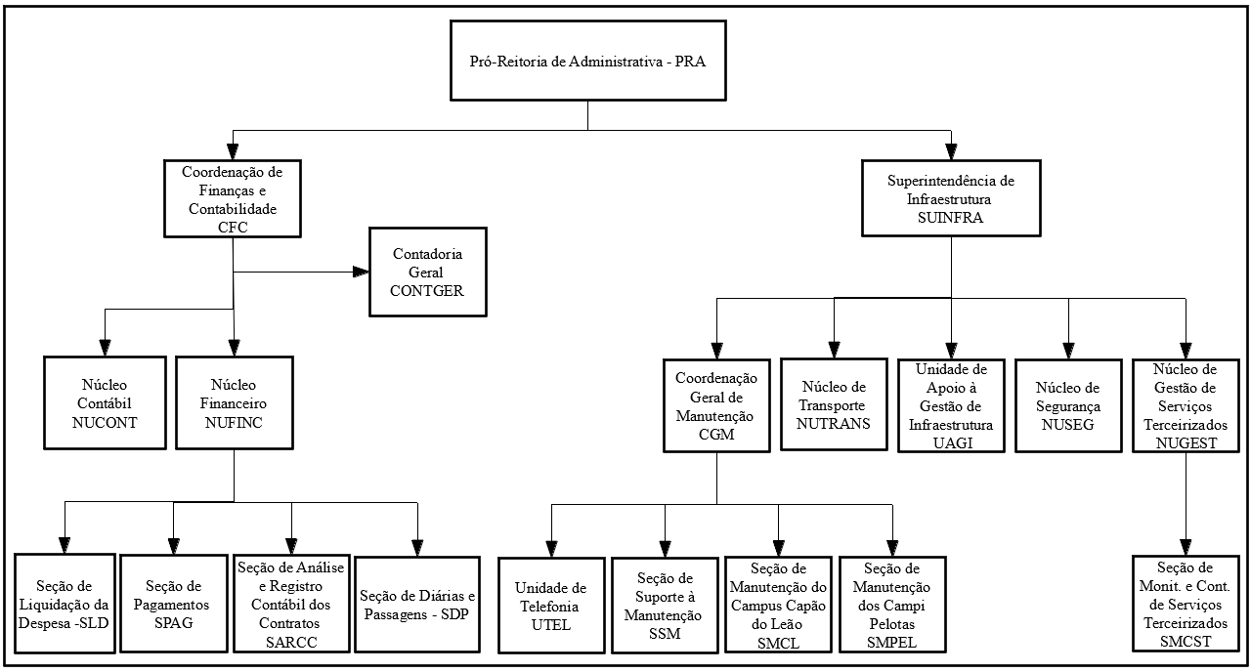

PRÓ-REITORIA DE PLANEJAMENTO E DESENVOLVIMENTO
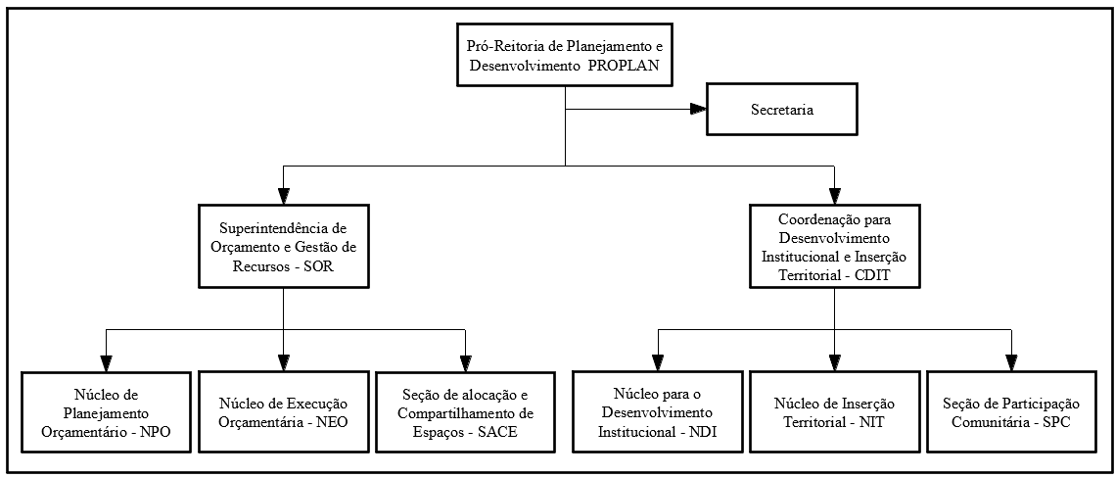

PRÓ-REITORIA DE PLANEJAMENTO E DESENVOLVIMENTO (continuação)
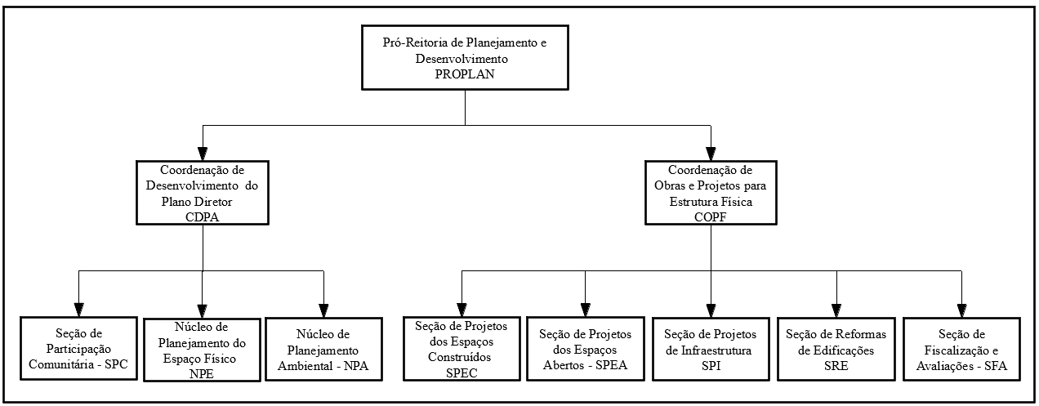

Secretaria dos Conselhos Superiores, aos xxx dias do mês de fevereiro de 2017.

Prof. Dr. Pedro Rodrigues Curi Hallal
Presidente do CONSUN

